今日动态
2023.12.1 星期五 晴
- 来园情况
- 出勤：小四班今日5人请假，出勤人数17人。
- 一日生活观察
一日生活观察
序号 | 姓名 | 入园情绪 | 午餐（自主吃光饭菜√需要帮助○） | 挂外套
1 | 高婧夏 | √ | √ | ○
2 | 陈吕安冉 | 请假 | 请假 | 请假
3 | 陈彧 | √ | √ | √
4 | 耿宸悦 | 请假 | 请假 | 请假
5 | 王木禾 | 请假 | 请假 | 请假
6 | 芦洛希 | √ | √ | √
7 | 周金妍 | √ | √ | √
8 | 于籽欣 | √ | ○ | √
9 | 陈彦潼 | 请假 | 请假 | 请假
10 | 李秉臻 | √ | √ | ○
11 | 杨煜枫 | √ | √ | ○
12 | 顾乐凡 | √ | √ | ○
13 | 娄丁逸 | 请假 | 请假 | 请假
14 | 陈铮 | √ | √ | √
15 | 杨奕 | √ | √ | √
16 | 张德坤 | √ | √ | √
17 | 丁一宸 | ○ | ○ | √
18 | 徐槿安 | √ | √ | √
19 | 张继宸 | √ | √ | ○
20 | 邹梓宁 | √ | √ | ○
21 | 刘景辰 | √ | √ | √
22 | 刘奕泽 | √ | √ | √
备注：√能主动做到 ○需要帮助提醒

- 集体活动
科学《制作圆舞板》
教材分析：
这是一节科学小制作活动，“小圆舞板”是由硬纸板、矿泉水瓶盖两部分组成，它是一件由两个粘贴在硬纸板上的瓶盖相互叩击就会发出声音的玩具，原理类似于响板，还可以在KT板上进行相应的装饰，具有一定的游戏性和趣味性。
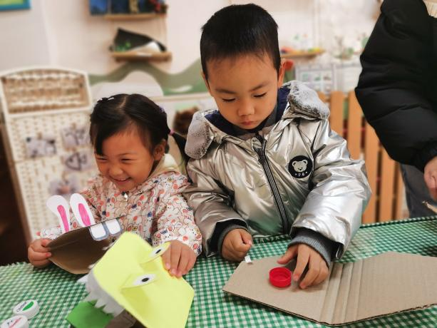 | 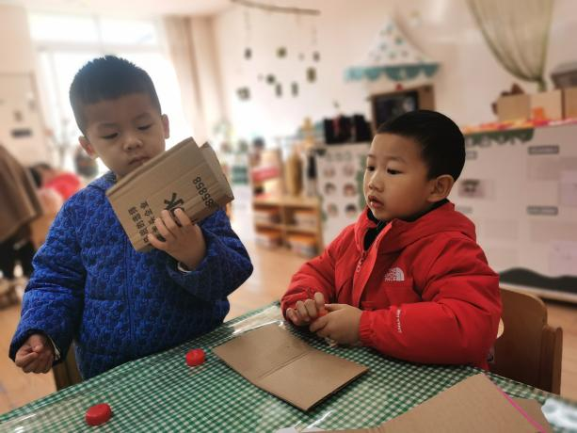
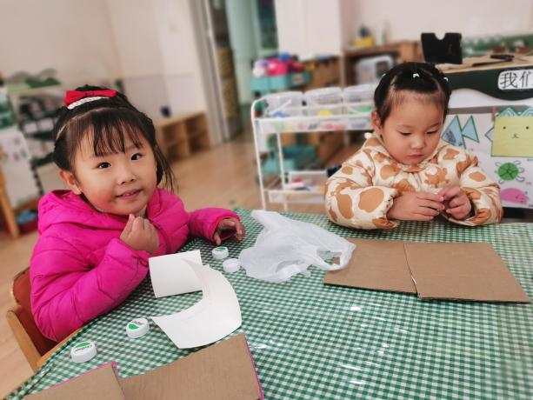 | 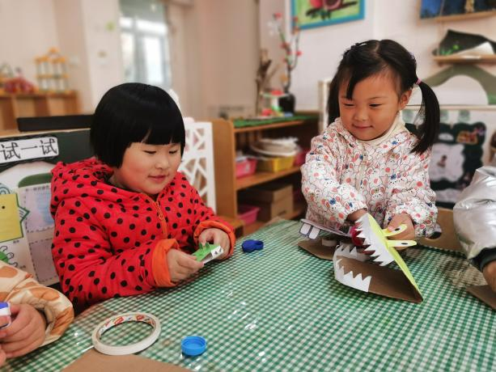
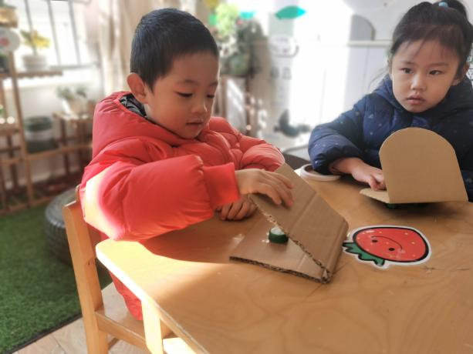 | 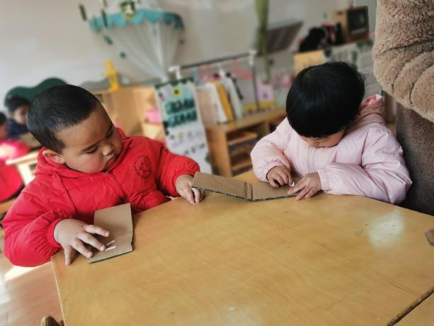

高婧夏、陈彧、芦洛希、周金妍、于籽欣、李秉臻、杨煜枫、顾乐凡、陈铮、杨奕、张德坤、丁一宸、徐槿安、张继宸、邹梓宁、刘景辰、刘奕泽愿意动手操作，体验自制玩具的乐趣。

- 区域活动
今天宝宝们来园都已经能够找到贴有自己标记的区域牌插到对应的区域，并能集体分享交流的时候说一说自己所在的区域及游戏情况。

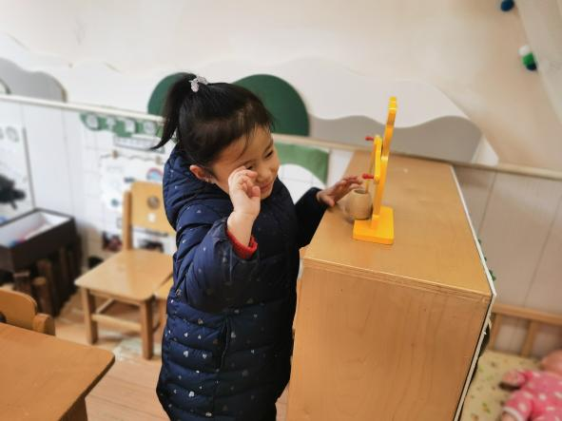 | 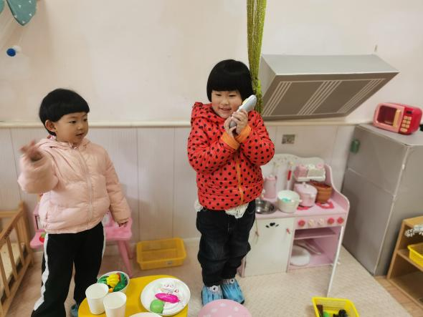
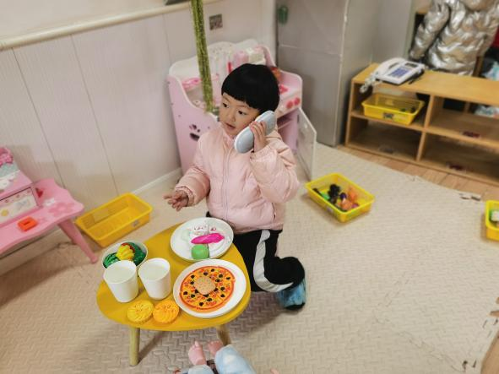 | 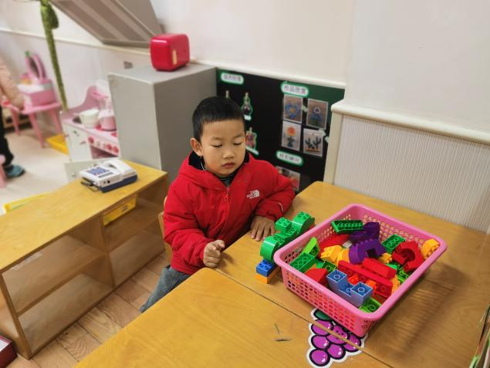
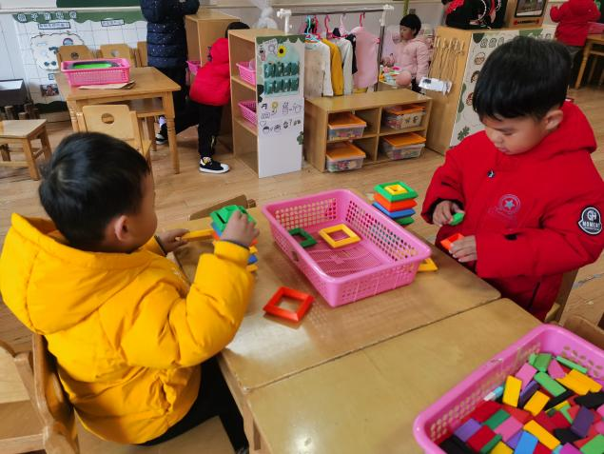 | 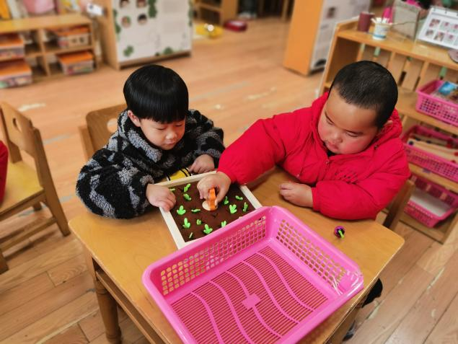
- 温馨提示
1.家长们，今天周五，不开展延时班活动，请于3点30准时来接孩子，记得提醒来接孩子的老人。

2.指甲缝里容易滋生细菌，同时避免宝贝抓伤自己或一日活动中误伤其他宝贝，请家长们定时检查并修剪指甲，保持卫生清洁哦～

